Executando o Whaticket Localmente

1. Programas Necessários
Antes de iniciar, instale os seguintes softwares:
- Node.js (na mesma versão usada no seu projeto Whaticket - verifique no package.json)
- Laragon: https://laragon.org/download
- PgAdmin: https://www.pgadmin.org/download/pgadmin-4-windows
- PostgreSQL (versão compatível com a do package.json do frontend): https://www.postgresql.org/

2. Criar Banco de Dados no PgAdmin
1. Abra o PgAdmin e conecte-se à instância do PostgreSQL instalada neste caso da imagem e o postgressql 17.
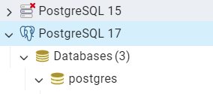
2.clique com o botão direito sobre 'Databases' e selecione 'Create > Database'.
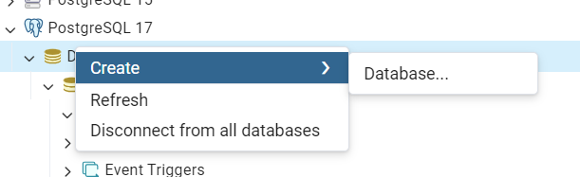
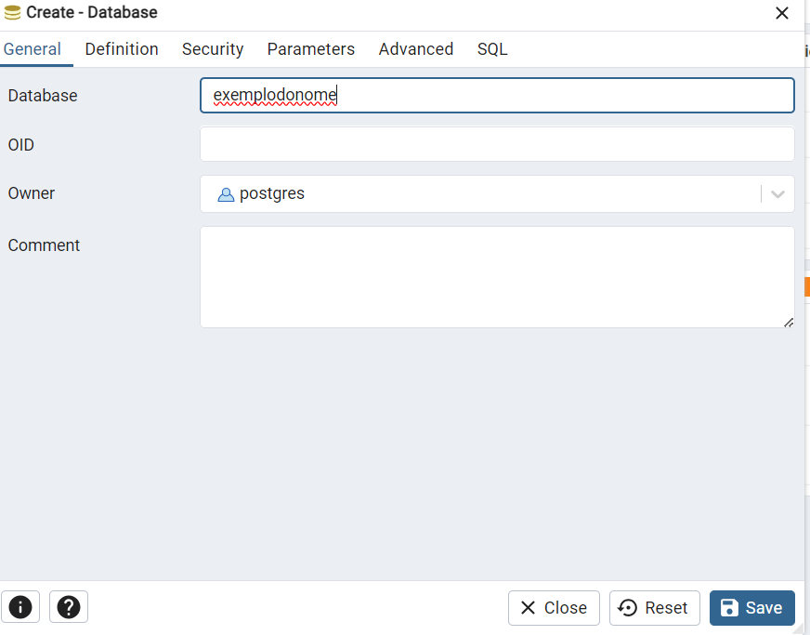
3. Insira o nome do banco de dados como: whaticketlocalhost e Clique em 'Save'.

3. Executar o Frontend
Crie arquivo .env no frontend
REACT_APP_BACKEND_URL=http://localhost:8080
REACT_APP_HOURS_CLOSE_TICKETS_AUTO=9999
1. Acesse a pasta do frontend no terminal.
2. Instale as dependências com o comando:
npm install ou npm install --legacy-peer-deps
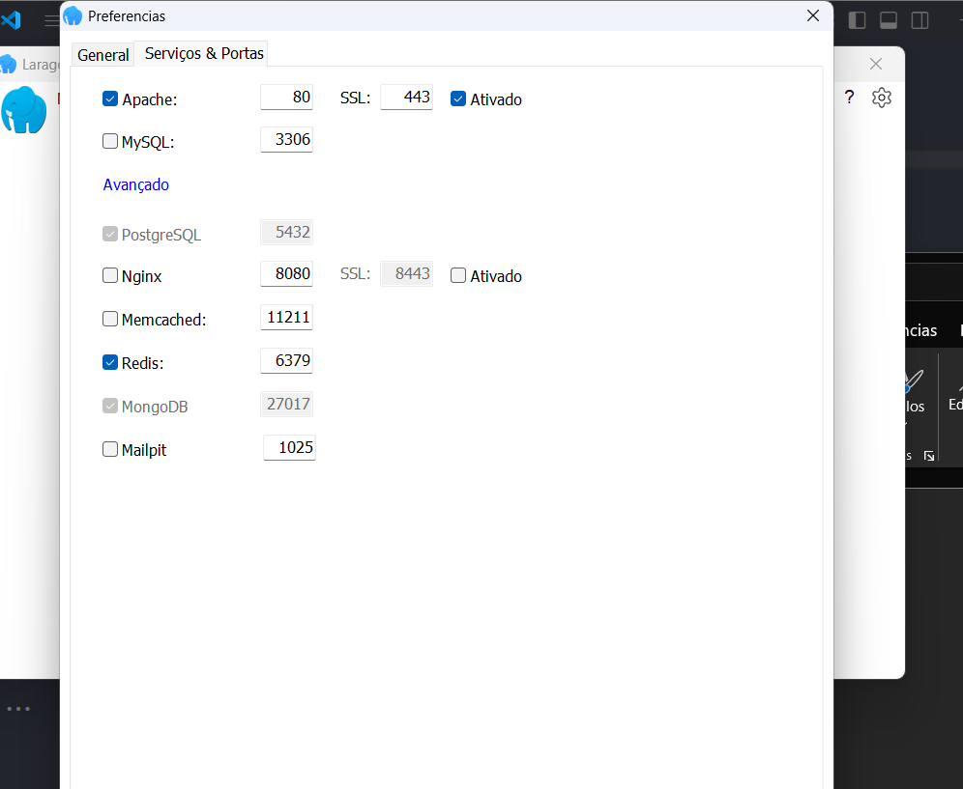
3. Execute o frontend com o script: ./ligar ou caso não tenha o script npm start

4. Executar o Backend
1. Abra o Laragon e vá até o ícone de engrenagem.
2. Em 'Services & Ports', ative os serviços necessários e clique em 'Start'.

3. Instale as dependências do backend com:
npm install
4. Compile o backend com:
npm run build
5. Execute as migrações do banco de dados:
npx sequelize db:migrate
6. Popule o banco com os dados iniciais:
npx sequelize db:seed:all
7. Inicie o servidor backend com:
npm start

Configuração do .env do Backend
Ajuste o arquivo '.env' com as seguintes informações:
NODE_ENV=
BACKEND_URL=http://localhost
FRONTEND_URL=http://localhost:3000
PROXY_PORT=443
PORT=8080
# CREDENCIAIS BD
DB_DIALECT=postgres
DB_HOST=localhost
DB_PORT=5432
DB_USER=postgres
DB_PASS=adm123 //senha quandoo instalou o postgress
DB_NAME=whaticketlocalhost // nome do banco de dados que voce criou no pgadmin

